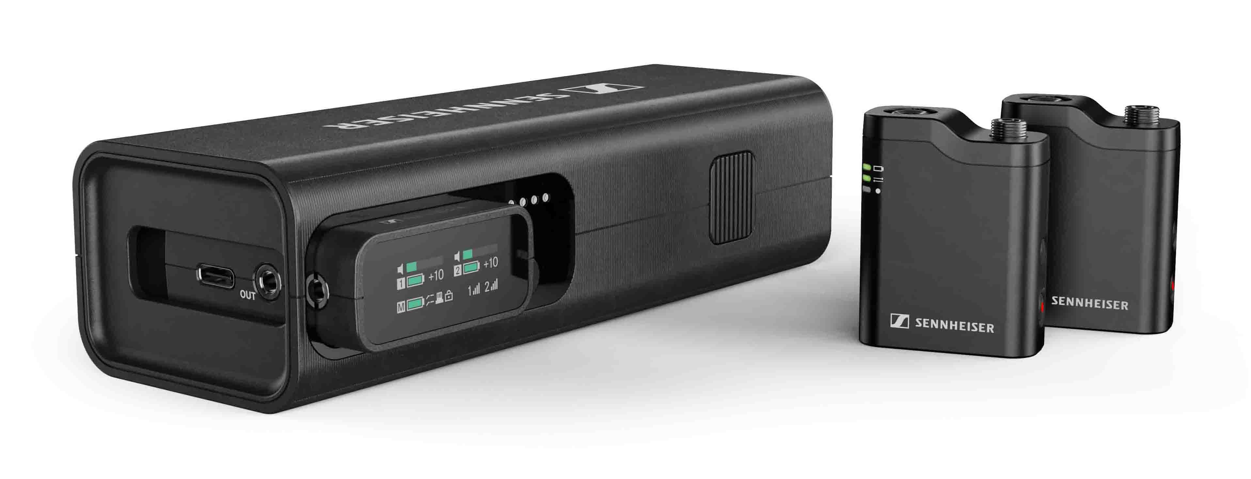

森海塞尔推出面向创作者的音频多功能工具
Profile Wireless是一款双通道2.4 GHz一体化麦克风系统，可全方位满足摄像师轻松录制高质量音频的需求

对于内容创作而言，充分的准备和出色的灵活性至关重要，而同样不可或缺的是一款多功能无线音频系统，它能够帮助您轻松快速地录制声音，且不会损失音质。现在，森海塞尔为创作者和摄像师推出Profile Wireless，这是一款双通道2.4 GHz无线麦克风系统，可连接到手机、摄像机或电脑上，并可作为夹式麦克风、手持式麦克风或桌面麦克风使用，能满足各种使用场景的需要。

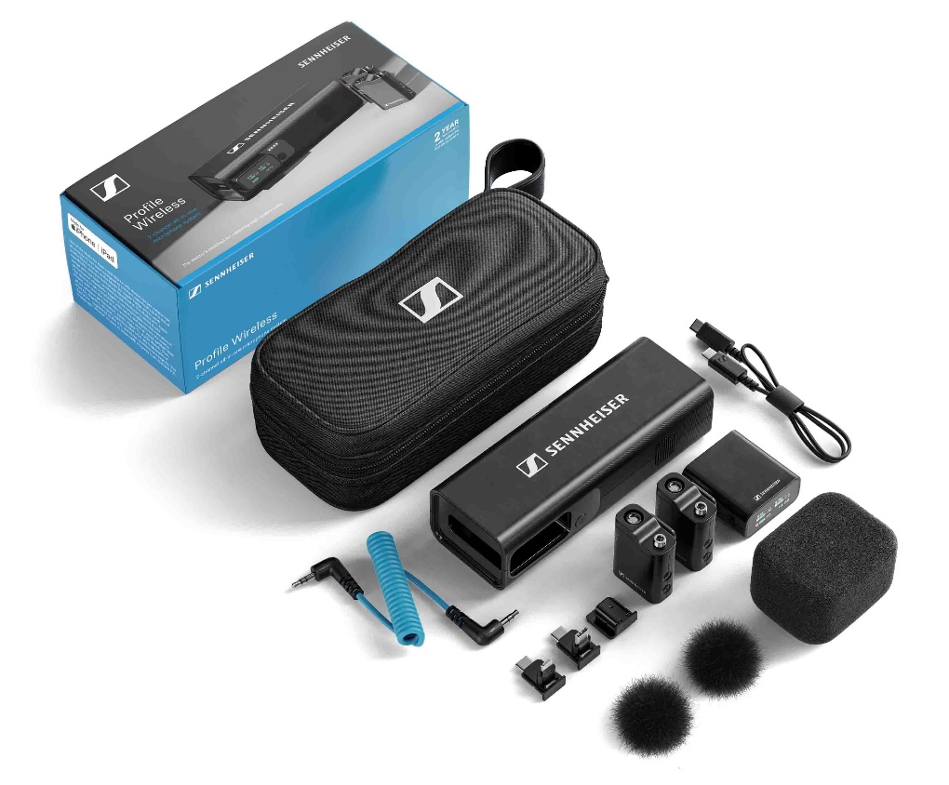 | 全方位满足轻松录制高质量音频的需求

“我们无法想象，如果没有小巧的2.4 GHz麦克风系统，当今的内容创作要如何实现。森海塞尔此次再度扩大产品组合，推出一体化麦克风系统，为创作者和摄像师带来真正不一样的体验，这让我深感自豪，”森海塞尔广播影视产品经理Hendrik Millauer表示，“我们为Profile Wireless配备了许多激动人心的功能，这些功能将帮助用户在录制音频时获得比以往更可靠、更持久、更灵活的支持。”

打开拉链包……
您会看到一个坚固可靠、多功能的充电模块。这个充电模块是Profile Wireless的核心组件。它可以收纳系统的重要组件并为其充电，还可以兼作手持式或桌面麦克风。这个充电模块能够稳妥地收纳一个配有OLED触控显示屏的双通道迷你接收机，两个已预先配对、可自动连接到接收机的夹式麦克风，将麦克风固定在衣服上的磁力夹，以及将接收机连接到手机或摄像机冷靴座的转接头。拉链包中还包括一根供摄像机使用的3.5毫米插孔盘绕电缆，一根USB-C转USB-C充电线和用于夹式麦克风和充电模块的防风罩。

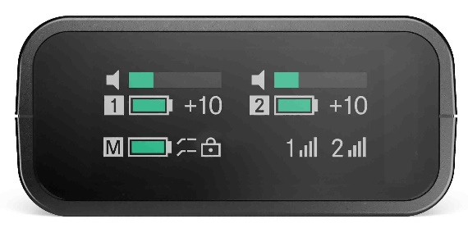 | Profile Wireless的双通道接收机非常小巧，但两个音频通道的读数都清晰可辨

真正的音频多功能工具——灵活适应每一种录制场景

创作者产品类目营销经理Callie Blake表示：“Profile Wireless非常小巧便携，能满足各种录制要求，这一点对我们非常重要。Profile Wireless适合的应用场景十分广泛。”

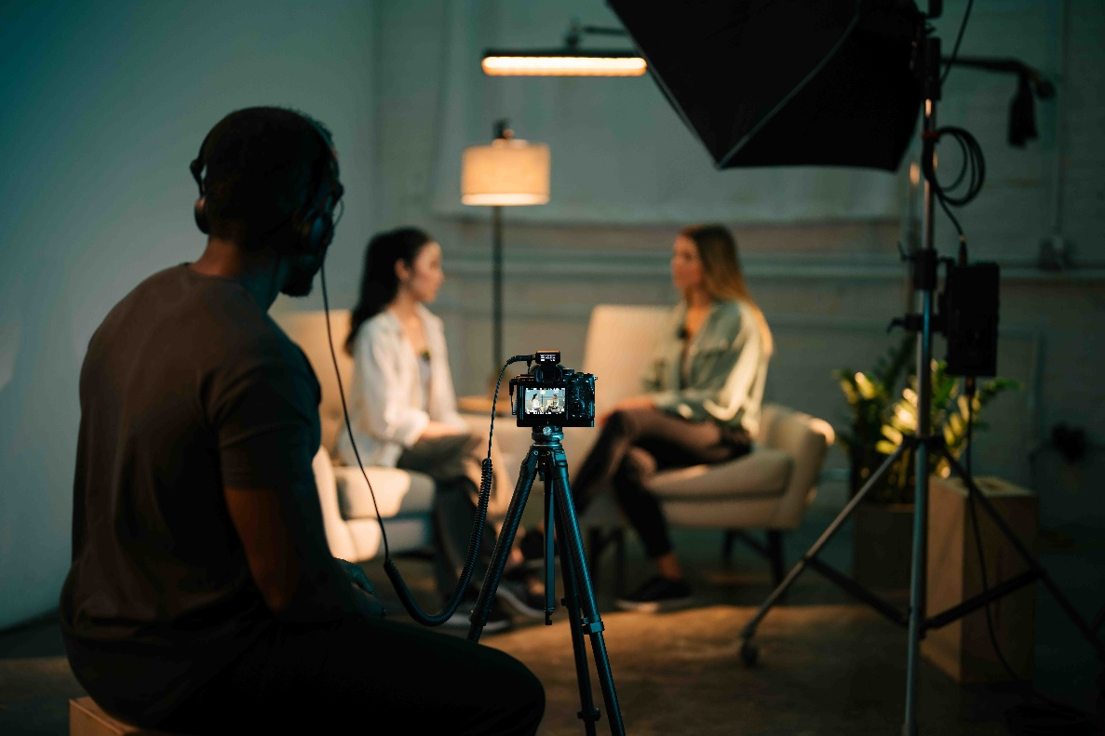 | 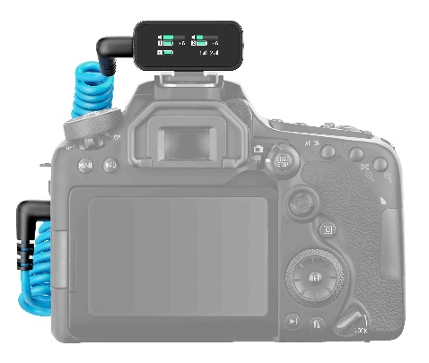
Profile Wireless与摄像机搭配用于访谈场景

利用随附的转接头，接收机可连接到创作者选择的录制设备上，创作者可通过专用耳机输出监听音频。该系统的迷你麦克风可以轻松夹到衣服上，也可使用随附的磁力夹固定。

Blake补充说：“夹式麦克风能提供经典的森海塞尔音频品质，而且并不引人注目。但创作者或摄像师仍有可能希望使用单独的领夹式麦克风，所以这个系统还配备了一个可锁定的3.5毫米TRS插孔，用于连接外置麦克风。”

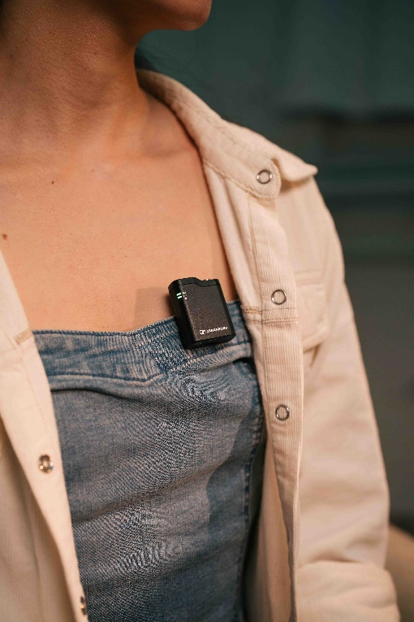 | 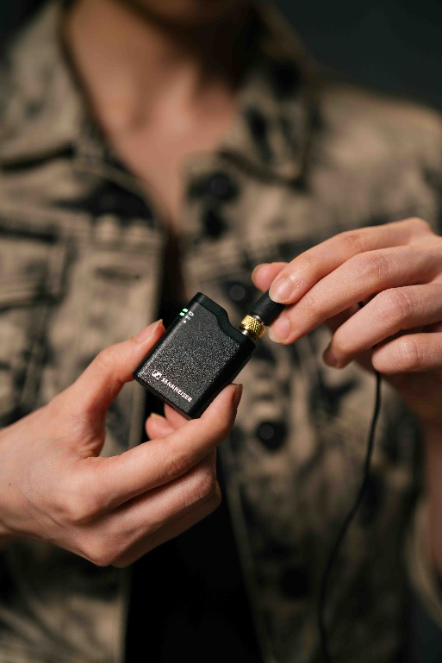 | 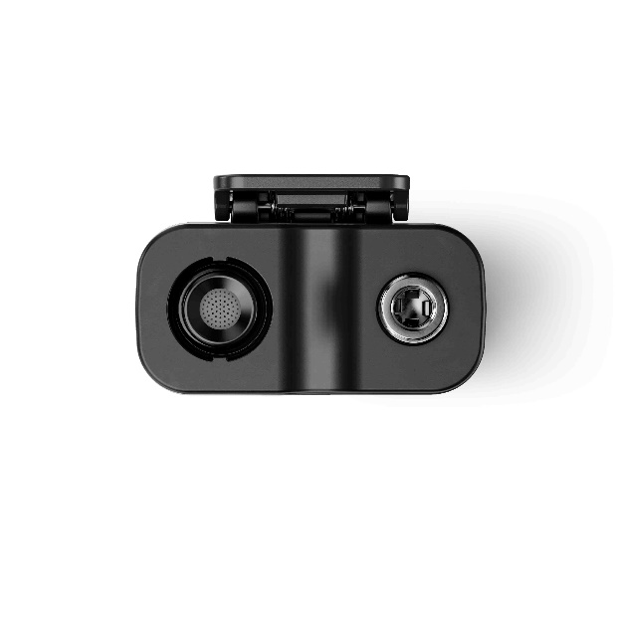
Profile Wireless的夹式麦克风额外配有一个3.5毫米（1/4英寸）接口，用于连接外置领夹麦克风

使用手机拍摄视频时，可使用随附的Lightning或迷你USB转接头连接Profile Wireless接收机。由于配有陀螺仪传感器，接收机的显示屏可自动旋转180°，从而确保显示屏的数据清晰可辨。

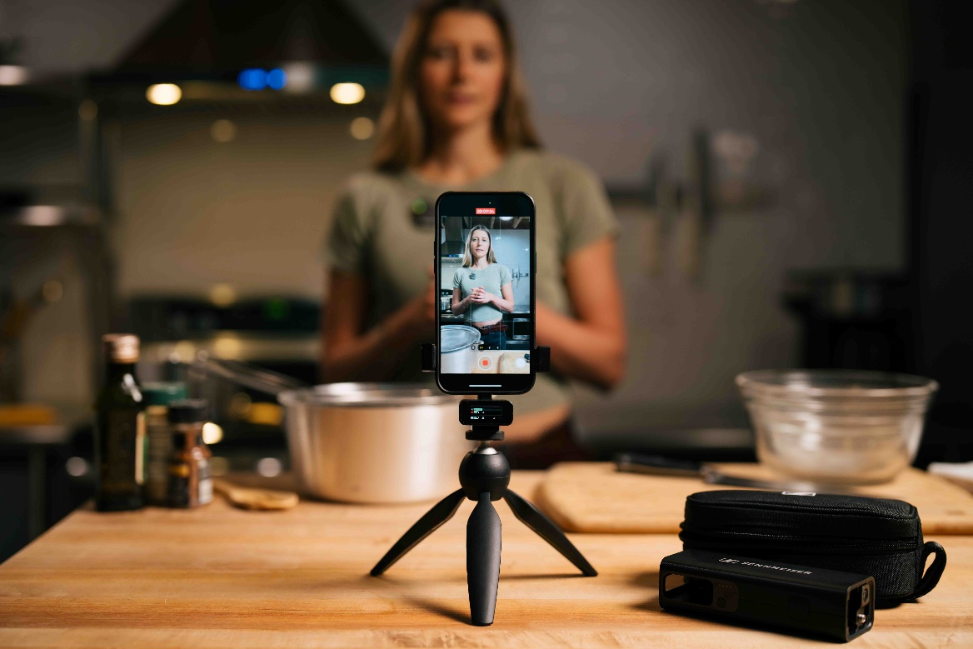 | 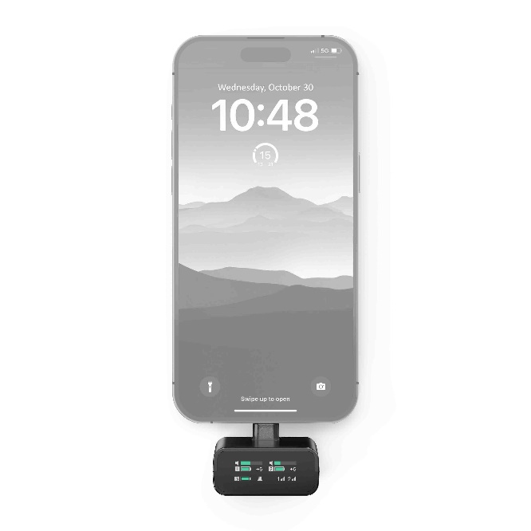
Profile Wireless与手机搭配用于拍摄竖屏内容

随附手持式麦克风

在一些录制场景中，手持式麦克风是理想的选择，例如直接对着镜头进行报道的视频，以及创作者需要对谈话进行较多控制或与不同采访对象交谈的访谈。在此类应用场景中，创作者只需简单地将夹式麦克风插入充电模块中，再套上随附的大号泡棉防风罩，就能将其变成一款功能齐备的记者麦克风。

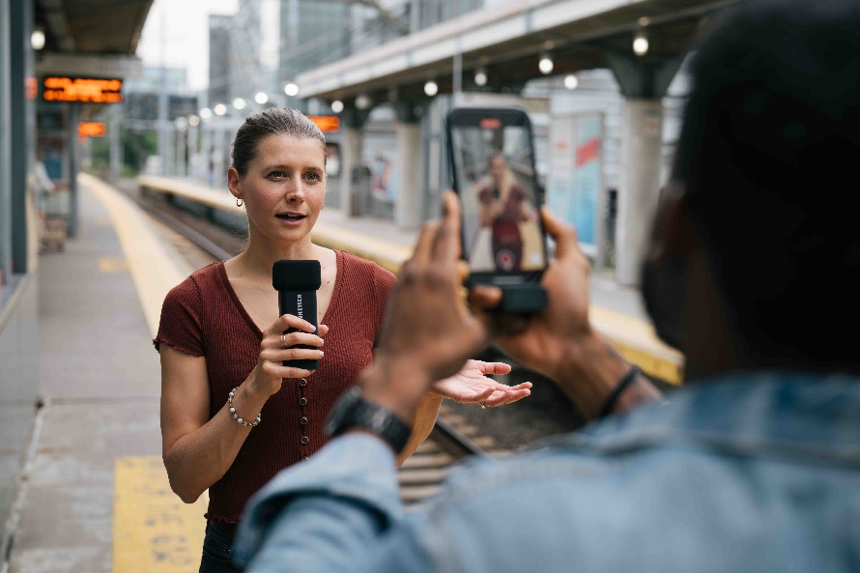 | 
一些场景需要使用手持式麦克风，Profile Wireless能满足这类需求

所有Profile Wireless的组件都配有螺纹安装口，适配桌面支架等标准创作者附件。因此，该系统还可以方便地变身为桌面麦克风。

 | 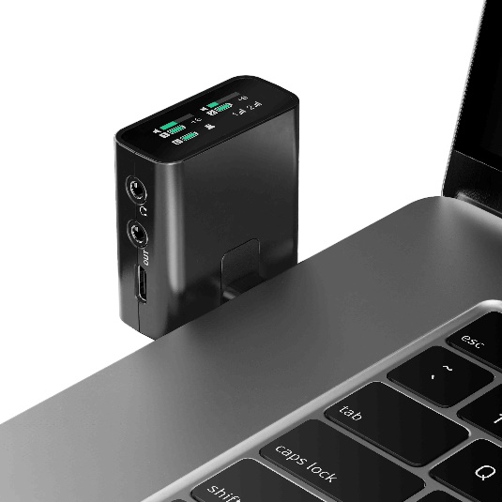
Profile Wireless用作桌面麦克风，在笔记本电脑上录制音频

严苛条件下彰显可靠性

在录制过程中，丢失音频堪称灾难。Profile Wireless提供了三种巧妙的功能，可帮助用户在严苛条件下也能录下出色的音频。首先，每个夹式麦克风都内置16 GB内存空间，用于内录，这提供了令人安心的“安全保障”。当创作者激活备用录制模式时，如果无线信号变得太弱，内录功能将自动开启。最后，安全通道模式以较低的音量输出和录制备份音频，以防止削波。

Blake表示：“夹式麦克风具有24bit录音功能，可在两种不同的音频电平下同时进行录制。这不仅降低了音频削波的风险，还能尽量扩大麦克风头的可用动态范围。”

该系统的拾音范围宽广，最远可达视线内245米，如果考虑到人体遮挡，最远可达视线内150米。

Profile Wireless的优势
Millauer表示：“从产品开发之初，我们就邀请经验丰富的摄像师和内容创作者参与，了解他们对紧凑型无线音频系统的期望，以及如何改进现有产品。随后我们开发了一些激动人心的实用功能，让Profile Wireless成为2.4GHz系统中的佼佼者。”

Millauer继续说道：“Profile Wireless是第一款也是目前唯一一款集成了手持选项的紧凑型2.4GHz无线系统，使用手持选项时，它能提供15小时以上的实际续航时间，而对于其他系统来说，系统在充电时，你是无法使用麦克风的。”

“它具有许多实用特性，比如可以自动旋转的接收机显示屏、不需要App、拥有多种安装方式（森海塞尔是唯一在组件上设计了螺纹安装口的品牌），能让内容创作工作流更加轻松顺畅。尽管市场上可能有更轻便的夹式麦克风，但它们没有内录功能，也没有外接领夹式麦克风的接口。”

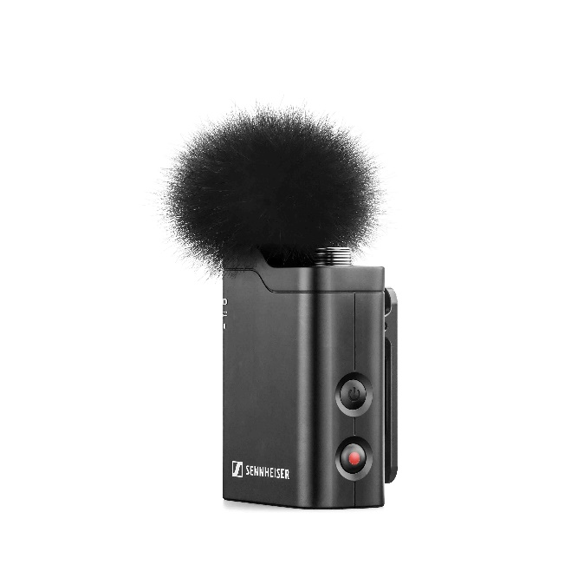 | Profile Wireless的夹式麦克风功能齐全，配有用于创作者附件的螺纹安装口、用于外接领夹式麦克风的接口，以及16GB内录内存。

（正文结束）

给编辑的补充信息
点击此处可下载Profile Wireless的高清产品图片。
点击此处可下载高清应用场景照片。

规格
系统
射频链接：2400 – 2480MHz
音频频率响应：60 – 20,000Hz（激活低切滤波器后为110 – 20,000 Hz）
音频谐波失真：＜1.5%
信噪比：通常为78.5dB (A)
传输距离（视线）：≤ 245m
传输距离（存在人体遮挡）：≤ 150m
系统延迟：＜8ms
工作温度范围：-10至+45 C（32° F至122° F）
充电温度范围：0至+45 C（32° F至122° F）
工作湿度范围（相对）：25 – 95%（无冷凝）

双通道接收机
传输功率：＜20dBm EIRP
摄像机输出：最低1kΩ阻抗
数字输出：USB-C音频2.0级 / 48kHz / 24bit
耳机输出：25mW（最低32Ω阻抗）
工作时间：≤ 7小时
充电时间（0–100%）：＜2小时
电池容量：350mAh / 1295mWh
尺寸：45 x 42 x 19mm
重量：30g

夹式麦克风
换能器原理：电容
拾音模式：全指向
最大声压级：113dB SPL
传输功率：＜20dBm EIRP
工作时间：≤7小时（录制和传输）/ ≤14小时（仅录制）
充电时间（0 – 100%）：＜1.5小时
电池容量：280mAh / 1036mWh
尺寸：42 x 33 x 21mm（含夹子）
重量：27g

充电模块
电源：USB-C，最大充电电流1.5A
充电时间（0 – 100%）：＜3小时
电池容量：2000mAh / 7400mWh
尺寸：152 x 41 x 55mm
重量：198g（不带任何设备）/ 290g（包含所有设备）

关于森海塞尔品牌
音频是我们的生命之源。我们致力于创造与众不同的音频解决方案。打造音频之未来并为我们的客户提供非凡的声音体验——这就是森海塞尔品牌近80年来所传承的精神。专业话筒及监听系统、会议系统、流媒体技术和无线传输系统等专业音频解决方案，这些业务隶属于森海塞尔（Sennheiser electronic SE & Co. KG）；而消费电子产品业务包括耳机、条形音箱和语音增强耳机等在森海塞尔的授权下由索诺瓦控股集团（Sonova Holding AG）运营。

www.sennheiser.com
www.sennheiser-hearing.com

大中华区新闻联系人
Phang Su Hui 彭素惠
Suhui.phang@sennheiser.com
+6591595024

